**Command**

**Дефиниција**

Command патерн омогућава енкапсулацију захтева као објекта, чиме се омогућава параметризација клијентских објеката са различитим захтевима, редоследима или чак операцијама које се могу поништити.

**Појашњење дефинције**

Захтев (Execute()) се учаурује као објекат (ConcreteCommand) што омогућава клијентима (Client) да параметаризују различите захтеве (ConcreteCommand.execute(), Receiver.Action())

**Структура Command патерна:**

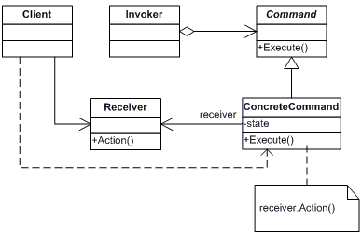

***Учесници:***

* **Invoker**: Позива ConcreteCommand објекат да изврши постављени захтев (Execute()) .
* **Command**: Дефинише интерфејс за извршавање операције (Execute()).
* **ConcreteCommand**: Дефинише везу између Receiver објекта и акције (Action()). Имплементира методу Execute() позивајући методу Action() Receiver објекта.
* **Client**: Креира ConcreteCommand објекат и дефинише његовReceiver објекат.
* **Receiver**: Извршава методу Action() која је придружена постављеном захтеву (Execute()).

**Кориснички захтев COM13:**

Направити пројектанта софтверског система који повезује (помоћу класе Invoker) елементе панела са класама које су на општем нивоу одговорне за извршење системских операција (ConcreteCommand). Омогућити да контролер (Client) софтверског система повеже класе које су одговорне за извршење системских операција на општем нивоу (ConcreteCommand) са класама које су одговорне за извршење системских операција на конкретном нивоу (Receiver).

***Веза између елемената структуре решења Command патерна и структуре решења примера COM13***

|  |  |
| --- | --- |
| **Елементи Command патерна** | **Елементи структуре примера COM13** |
| Invoker | Invoker, Invoker1 |
| Command | SistemskaOperacija |
| ConcreteCommand | SOKreaira, SONadji, SOObrisi, SOZapamti, SOPromeni |
| Receiver | KreirajDO, NadjiDO, ObrisiDO, ZapamtiDO, PromeniDO |
| Client | Kontroler |

**Дијаграм класа примера COM13:**

F

G

F

G

A1 B1 C1 D1 E1

A B C D E

D1

E1

C1

B1

A1

D

E

C

B

A

Menadzer

<<abstract>>

Projektant

Panel1

SoftverskiSistem

<<abstract>>

EkranskaForma

EkranskaForma2

<<abstract>>

Panel

Panel1

<<abstract>>

BrokerBazePodataka

BrokerBazePodataka1

Kontroler1

<<abstract>>

Kontroler

Rezervacija

Projektant1

SistemskaOperacija

Invoker1

SOKreiraj

SONadji

SOObrisi

SOPromeni

SOZapamti

KreirajDomenski

Objekat

NadjiDomenski

Objekat

ObrisiDomenski

Objekat

PromenijDomenski

Objekat

ZapamtiDomenski

Objekat

Invoker

SO